ผลการปฏิบัติงานของแต่ละสายงาน

ผลการปฏิบัติงานประจำเดือนกุมพาพันธ์
ประจำปีงบประมาณ พ.ศ. 2568
สถานีตำรวจภูธรแม่เจดีย์

1. งานสืบสวน
5 ก.พ. 2568
เมื่อวันที่ 5 ก.พ.2568 ตำรวจชุดสืบสวน สภ.แม่เจดีย์ นำโดย พ.ต.ท.วินัย ราชไชยา สว.สส.สภ.แม่เจดีย์ได้ร่วมกันจับกุม ผู้ต้องหา มียาเสพติดให้โทษประเภท 1 (เมทแอมเฟตามีนหรือยาบ้า) ไว้ในครอบครองโดยผิดกฎหมายและเสพยาเสพติดให้โทษประเภท 1 (เมทแอมเฟตามีนหรือยาบ้า)โดยฝ่าฝืนกฎหมาย ของกลางมียาบ้า 3 เม็ด
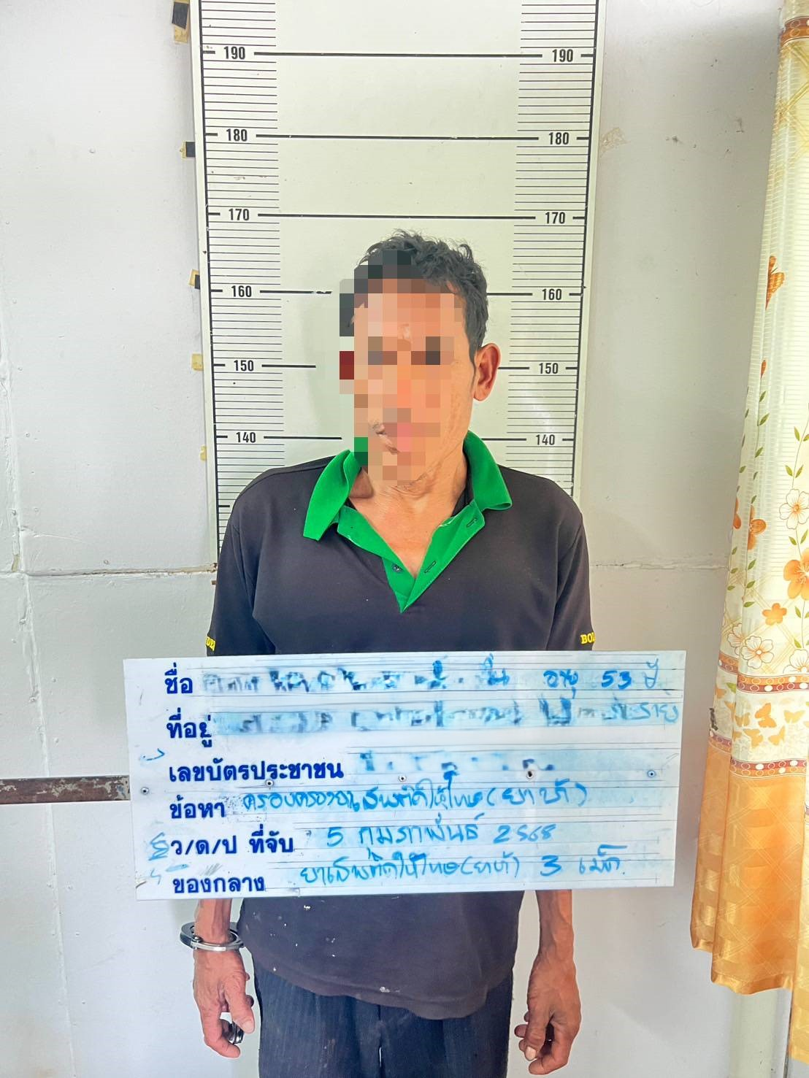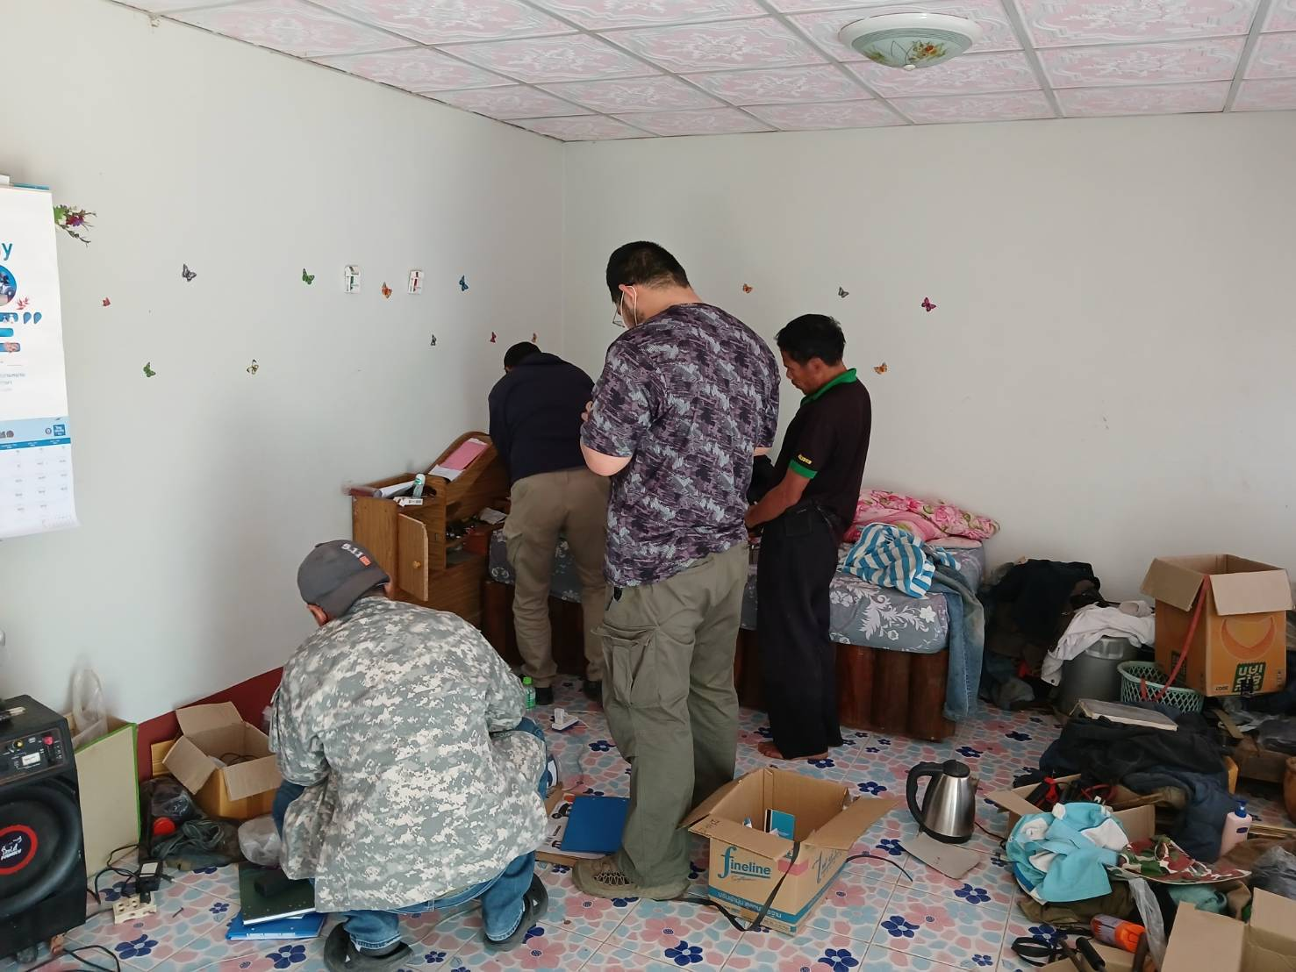

ผลการปฏิบัติงานของแต่ละสายงาน

2. งานสอบสวน

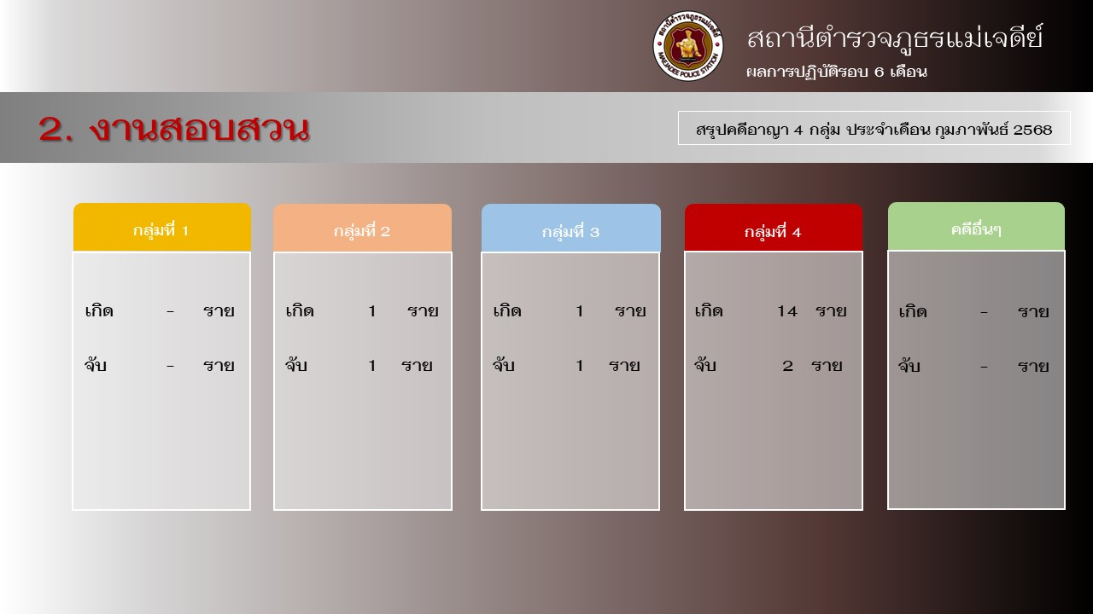

ผลการปฏิบัติงานของแต่ละสายงาน

3. งานป้องกันปราบปราบ
20 ก.พ. 2568
สภ.แม่เจดีย์ นำผู้นำชุมชนในพื้นที่ ร่วมโครงการสร้างเครือข่ายการมีส่วนร่วมของประชาชน ในการแก้ไขปัญหาความเดือดร้อนของประชาชนในระดับสถานีตำรวจ"วันนี้(20 ก.พ.2568) เวลา 09.00 น. โดยการอำนวยการของ พ.ต.ท.เทพสวัสดิ์ สุภาวรรณ รอง ผกก.สส.ฯ รรท.ผกก.สภ.แม่เจดีย์ มอบหมายให้ พ.ต.ท.วีระยุทธ์ ศรีวรรณรมย์ รอง ผกก.ป.ฯ ร่วมพิธี เปิดการอบรมฯ นำตัวแทนประชาชนในพื้นที่ กำนัน-ผู้ใหญ่บ้าน, ผู้ช่วยฯ และประชาชนในเขตพื้นที่เข้าอบรม โครงการสร้างเครือข่ายการมีส่วนร่วมของประชาชน ในการแก้ไขปัญหาความเดือดร้อนของประชาชนในระดับสถานีตำรวจ เพื่อสนับสนุนการป้องกันปราบปรามอาชญากรรม ประจำปีงบประมาณ 2568 (รุ่นที่ 2 ) ณ ศูนย์ประชุมและแสดงสินค้านานาชาติ (GMS) จังหวัดเชียงราย โดยมี พ.ต.อ.ทักษิณ จันทะวงค์ รอง ผบก.ภ.จว.เชียงราย ประธานพิธีฯ
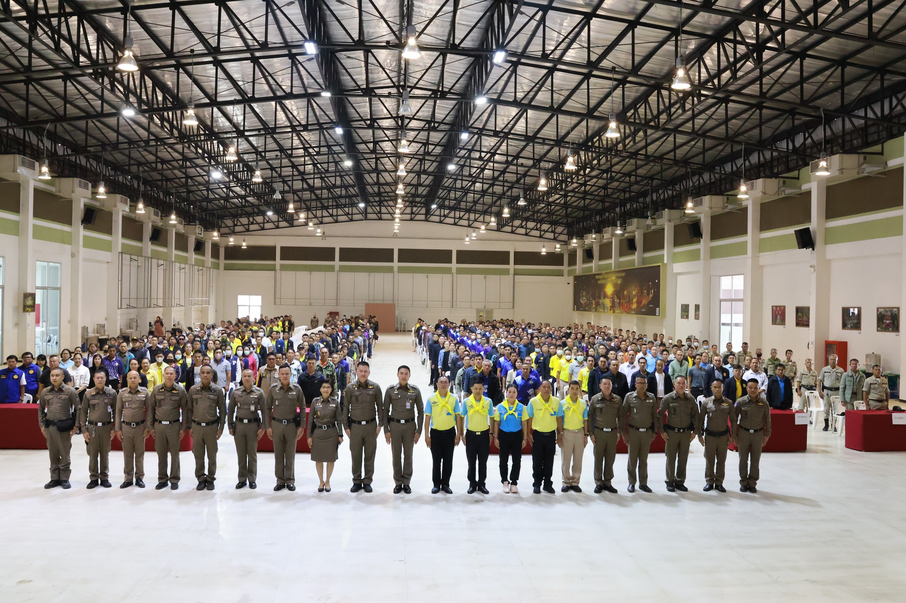

ผลการปฏิบัติงานของแต่ละสายงาน

4. งานจราจร
6 ก.พ. 2567
เมื่อวันที่ 6 ก.พ. 68 เวลา 09.00 น.โดยการอำนวยการของ พ.ต.ท.เทพสวัสดิ์ สุภาวรรณ รอง ผกก.สส.ฯ รรท.ผกก.สภ.แม่เจดีย์,พ.ต.ท.วีระยุทธ์ ศรีวรรณรมย์ รอง ผกก.ป.ฯ, พ.ต.ท.มงคล ยานะเรือง สวป.ฯ มอบหมายให้ ชุดมวลชนสัมพันธ์ และครูตำรวจแดร์ สภ.แม่เจดีย์ เข้าเป็นวิทยากรให้ความรู้เกี่ยวกับยาเสพติด อาชญากรรมออนไลน์ รถดัดแปลงสภาพ ตามโครงการอบรมสถานศึกษาสีขาวปลอดยาเสพติดและอบายมุข ให้แก่เด็กนักเรียนโรงเรียนบ้านห้วยโป่ง ต.แม่เจดีย์ใหม่ อ.เวียงป่าเป้า จว.เชียงราย

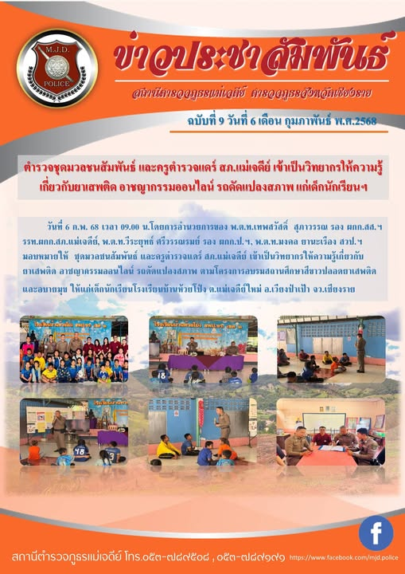

ผลการปฏิบัติงานของแต่ละสายงาน

5. งานอำนวยการ
6 ก.พ. 2568
งานอำนวยการแชร์ภาพการเตือนภัยใน Facebook สภ.แม่เจดีย์
